

实验报告

课程名称 大数据分析与挖掘
实验项目名称 房屋租金影响因素分析与预测
班级与班级代码 23计算机科学与技术（实验区）1班
实验室名称 实验室802
专 业 计算机科学与技术（实验区）
任课教师 王心月
学 号： 23251106103
姓 名： 黄梓言
实验日期： 2025年 11月 12日

广东财经大学教务处 制
姓名 黄梓言 实验报告成绩

评语：

优  （编写的代码完全正确，能部署运行，实验步骤完整，实验结果与预期的正确结果完全一致，对实验内容理解透彻） | 良  （编写的代码正确，实验步骤大部分完整正确，实验结果与预期的正确结果一致，对实验内容有一定的理解） | 中  （编写的代码大部分正确，但实验步骤有部分错误，实验结果与预期的正确结果不能完全一致，对实验内容理解不足） | 差  （未能执行实验操作，不清楚实验内容，报告有明显抄袭）

指导教师（签名）
年 月 日

说明：指导教师评分后，实验报告交院（系）办公室保存。
- 实验目的
随着信息化的发展和科学技术的进步，数据分析与挖掘技术开始得到广泛应用。人们无时无刻不面对着海 量的数据，这些海量数据中隐藏着人们所需要的具有决策意义的信息。数据分析与挖掘技术的产生和发展 就是帮助人们来利用这些数据并从中发现有用的，隐藏的信息。
在此背景下，本文主要运用数据分析与挖掘技术对房屋租金影响因素进行分析，了解不同因素对房屋价格 的影响，并根据房屋信息预测房屋租金价格，希望能够给租房者提供一定的参考。
二、实验环境
操作系统：Windows XP以上操作系统, Linux操作系统、Unix操作系 统或Mac操作系统。
三、实验原理
《Python数据分析与挖掘实战》张良均等著（第二版，白色封面的那版）
四、实验步骤和结果
本案例的总体流程如图所示，主要包括以下步骤。
- 对原始数据进行预处理分析，提高数据质量。
- 利用步骤1形成的数据进行数据探索分析，分析不同因素对房屋租金的影响。
- 利用步骤1形成的数据进行构造属性，并提取关键属性。
- 利用步骤3的数据建立支持向量回归预测模型，并对模型进行评价。
五、实验分析和结论
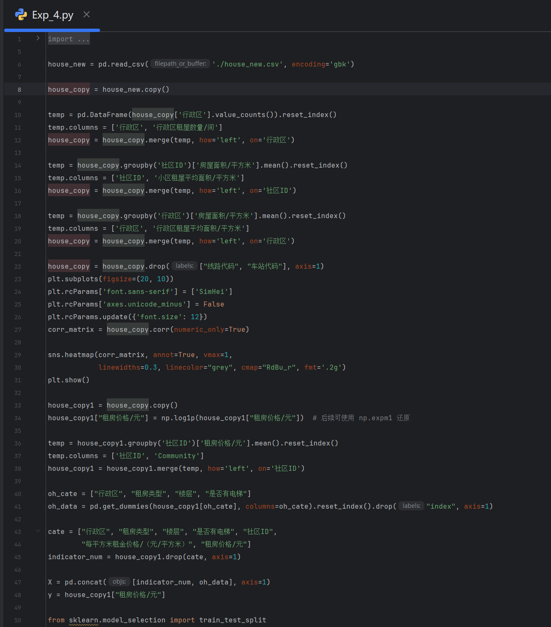
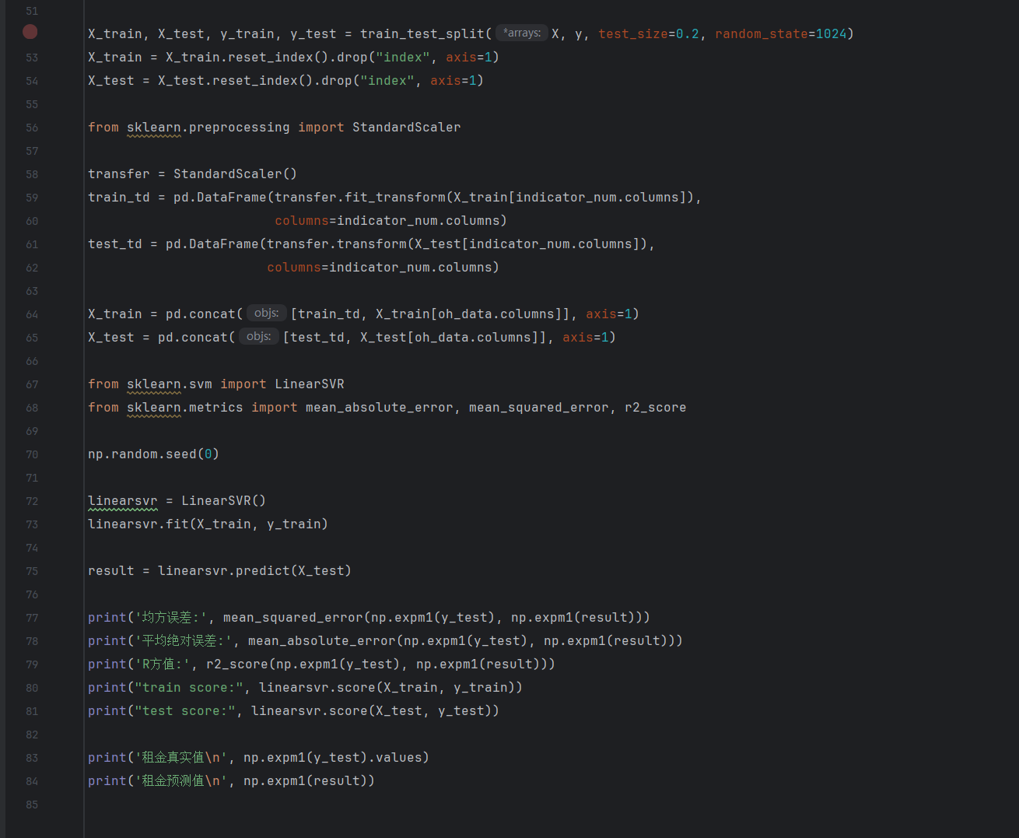
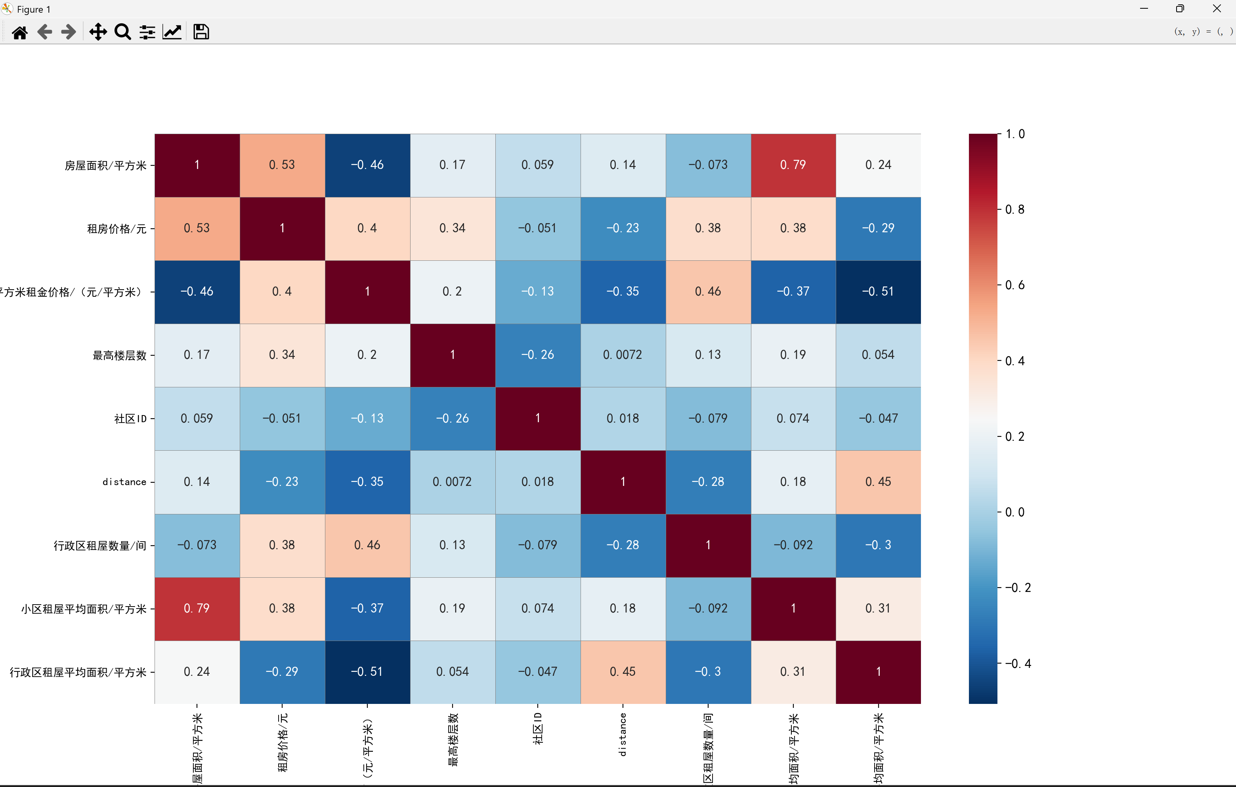
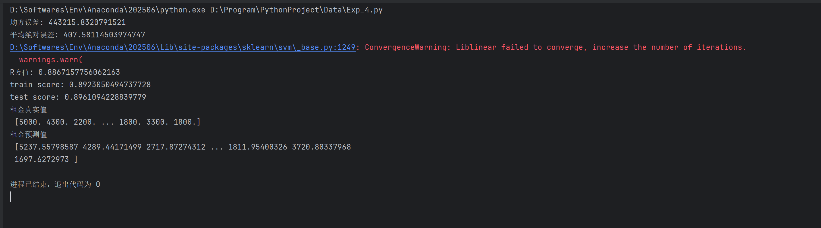
- 本章结合房屋租金影响因素分析与预测的案例，介绍了原始数据的处理、影响因素分析、构建支持向量回归预测模型、模型的评价四部分内容。
- 重点探究影响房屋租金的关键因素，在模型的构建阶段，根据筛选出的关键影响因素，建立支持向量回归模型，得到房屋租金的最终预测值。

